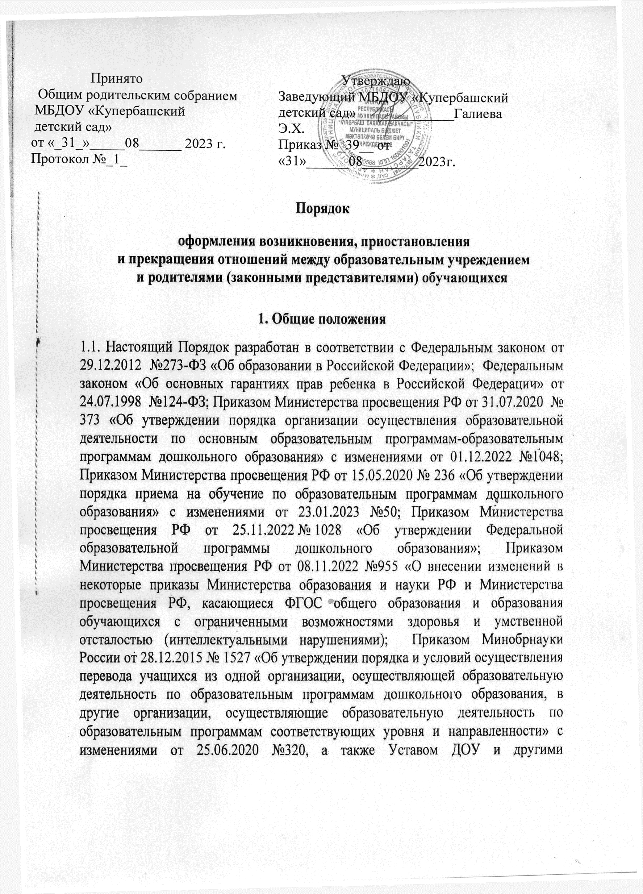

нормативными правовыми актами РФ, регламентирующими деятельность организации, осуществляющих образовательную деятельность.
  - Настоящий Порядок разработан с целью обеспечения и соблюдения конституционных прав граждан Российской Федерации на дошкольное образование.
  - Данный документ регулирует порядок оформления возникновения, приостановления, прекращения отношений между ДОУ и родителями (законными представителями) несовершеннолетних обучающихся.
  - Под образовательным отношениями понимается совокупность общественных отношений по реализации прав граждан на образование, целью которых является освоение обучающимися содержания образовательных программам (образовательные отношения) и общественных отношений, которые связаны образовательными отношениями и целью которых является создание условий для реализации прав граждан на образование.
  - Участники образовательных отношений – обучающиеся, родители (законные представители) несовершеннолетних обучающихся, педагогические работники и их представители, организации, осуществляющие образовательную деятельность.

Порядок оформления возникновения образовательных отношений
      - Основанием возникновения образовательных отношений между ДОУ и родителями (законными представителями) является приказ руководителя ДОУ о зачислении детей в образовательное учреждение, сформированный на основе протокола заседания комиссии по комплектованию МУ «Управление образования» исполнительного комитета Арского муниципального района РТ, из списка детей, стоящих на учете в автоматизированной информационной системе (АИС).
      - С родителями (законными представителями) обучающегося, зачисленного в ДОУ, заключается договор об образовании.
      - Договор об образовании заключается в двух экземплярах между ДОУ и родителями (законными представителями) обучающегося.
      - Права и обязанности обучающегося, предусмотренные законодательством об образовании и локальными нормативными актами ДОУ, возникают у лица, принятого на обучение с даты зачисления в ДОУ.

Порядок изменения образовательных отношений
      - Образовательные отношения изменятся в случае изменения условий, полученных обучающимися образования по конкретной основной образовательной программе дошкольного образования или дополнительной образовательной программе, повлекших за собой изменение взаимных прав и обязанностей обучающегося и организации, осуществляющей образовательную деятельность.
      - Образовательные отношения могут быть изменены как по инициативе родителей (законных представителей) несовершеннолетнего обучающегося по заявлению и письменной форме, так и по инициативе организации, осуществляющей образовательную деятельность.
      - Основанием для изменения образовательных отношений является распорядительный акт организации, осуществляющей образовательную деятельность, изданный руководителем. Если с родителями (законными представителями) несовершеннолетнего обучающегося заключен договор об

образовании, распорядительный акт издается на основании внесенных соответствующих изменений в такой договор.
      - Права и обязанности обучающегося, предусмотренные законодательством об образований и локальными нормативными актами ДОУ, изменяются с даты издания распорядительного акта или указанной в нем даты.
      - Решение об изменении формы получения образования или формы обучения детей-сирот и детей, оставшихся без попечения родителей, принимается с согласия органа опеки и попечительства.

Приостановление образовательных отношений
      - Образовательные отношения могут быть приостановлены на основании письменного заявления родителей (законных представителей) о временном отсутствии обучающегося ДОУ с сохранением места.
      - Причинами, дающими право сохранение места за ребенком в ДОУ, является:
        - состояние здоровья, не позволяющее в течение определенного периода посещаемости ДОУ (при наличии медицинского документа);
        - временное посещение санатория, дошкольного учреждения присмотра и оздоровления (по состоянию здоровья, при наличии направления медицинского документа);
        - по заявлениям родителей (законных представителей) на время очередных отпусков родителей (законных представителей);
        - приостановление деятельности ДОУ для проведения ремонтных работ, санитарной обработки помещений, по решению суда на основании актов органа государственного надзора (далее приостановление деятельности);
        - карантин в ДОУ.
      - Возобновление образовательных отношений осуществляется по заявлению родителей по наличию справки о состоянии актов органа государственного надзора (далее приостановление деятельности).
      - Родители (законные представители) несовершеннолетнего обучающегося для сохранения места предоставляют в ДОУ документы, подтверждающие отсутствие обучающегося по уважительным причинам.

Порядок прекращения образовательных отношений
      - Прекращение образовательных отношений в связи обучающегося ДОУ оформляется в соответствии с Порядком приема, перевода и отчисления обучающихся, утвержденным приказом заведующего ДОУ.
      - Образовательные отношения прекращаются в связи с отчислением обучающегося:
        - в связи с получением образования (завершением обучения); окончанием срока действия договора является получением образования (завершением обучения); окончанием срока действия договора является окончание получение ребенком дошкольного образования, предоставление ДОУ образовательной услуги в полном объеме;
        - долгосрочно по основаниям, установленным законодательством об образовании.
      - Образовательные отношения могут быть прекращены досрочно в следующих случаях:

        - по инициативе родителей (законных представителей) несовершеннолетнего обучающегося, в том числе в случае перевода обучающегося для продолжения освоения образовательной программы в другое образовательное учреждение;
        - по обстоятельствам, не зависящим от воли родителей (законных представителей) несовершеннолетнего обучающегося и ДОУ, в том числе в случаях ликвидации ДОУ, аннулирования лицензии на осуществление образовательной деятельности;
        - по иным причинам, указанным в заявлении родителей (законных представителей).
      - Досрочное прекращение образовательных отношений по инициативе родителей (законных представителей) несовершеннолетнего обучающегося не влечет для него каких-либо дополнительных, в том числе материальных обязательств перед ДОУ, если иное не установлено договором об образовании.
При досрочном прекращении образовательных отношений по инициативе родителей восстановление осуществляется согласно действующему административному регламенту.
В случае восстановления между ДОУ и родителями (законными представителями) заключается новый договор.
      - Основанием для прекращения образовательных отношений является приказ об отчислении обучающегося из ДОУ. Права и обязанности обучающегося, предусмотренные законодательством об образовании и локальными нормативными актами ДОУ, прекращаются с даты его отчисления из ДОУ.
      - В случае прекращения деятельности ДОУ, а так же в случае аннулирования у него лицензии на право осуществления образовательной деятельности, учредитель (учредители) такого образовательного учреждения обеспечивает перевод обучающихся с согласия родителей (законных представителей) несовершеннолетних обучающихся в другие образовательные учреждения, реализующие соответствующие образовательные программы.

Заключительные положения
      - Настоящий Порядок является локальным нормативным актом ДОУ, утверждается приказом заведующего ДОУ.
      - Все изменения и дополнения, вносимые в настоящий Порядок, оформляются в письменной форме в соответствии с действующим законодательством Российской Федерации.
      - После принятия Порядка (или изменений и дополнений отдельных пунктов и разделов) в новой редакции предыдущая редакция автоматически утрачивает силу.
      - Настоящий Порядок доводится до сведения педагогических работников под роспись.

Лист ознакомления
с Порядком оформления возникновения, приостановления
и прекращения отношений между образовательным учреждением и родителями (законными представителями) обучающихся

№ | Ф.И.О | Должность | Дата ознакомления | Подпись работника
1. |  | заведующий
2. |  | старший воспитатель
3. |  | музыкальный  руководитель
4. |  | учитель-логопед
5. |  | педагог-психолог
6. |  | инструктор по  физкультуре
7. |  | воспитатель
8. |  | воспитатель
9. |  | воспитатель
10. |  | воспитатель
11. |  | воспитатель
12. |  | воспитатель
13. |  | воспитатель
14. |  | воспитатель
15. |  | воспитатель
16. |  | воспитатель
17. |  | воспитатель
18. |  | воспитатель
19.
20.
21.
22.
23.
24.
25.
26.
27.
28.
29.
30.
31.
32.
33.
34.
35.
36.
37.
38.
39.
40.
41.
42.

